Brezplačna delavnica za športna (in druga) društva in zavode
Aktualne pravne teme: pridobitna dejavnost, oblike dela v društvih, najem / uporaba občinskih prostorov, sponzorstva in donacije
Lokalna razvojna fundacija za Pomurje v okviru Regionalnega stičišča nevladnih organizacij Pomurja nadaljuje serijo brezplačnih delavnic za društva in zavode o aktualnih pravnih temah. Tokrat delavnico soorganiziramo v sodelovanju z OKS – Združenjem športnih zvez regijsko pisarno Murska Sobota.
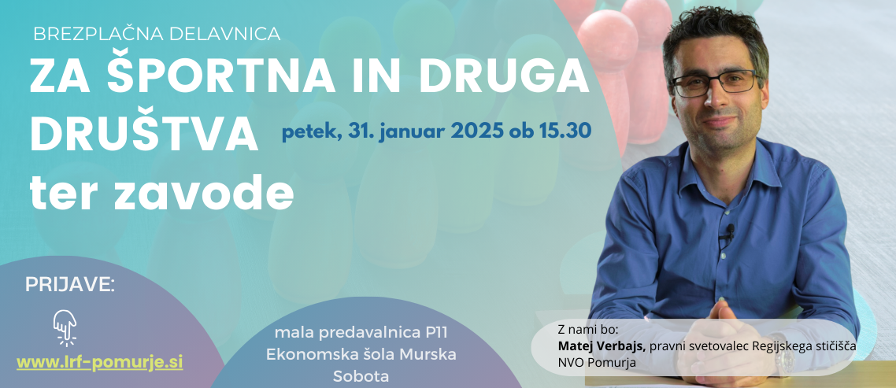
Delavnica je namenjena vsem, ki aktivno delujete v (športnih ali drugih) društvih in zavodih ter bi želeli pridobiti dodatna znanja oz. informacije glede osnovnih področij delovanja.
S katerimi dilemami se društva najpogosteje srečujete pri trženju vaših storitev ali izdelkov, pri delu z ljudmi, s katerimi sodelujete? Ali poznate možnosti brezplačne uporabe ali najema prostora? Ali poznate kakšne so vaše obveznosti do sponzorjev in kakšne do donatorjev?
Delavnica je namenjena:
- predsednikom, blagajnikom ter drugim članom društva, ki se ukvarjate z upravljanjem ter finančnim poslovanjem društva;
- športnim in drugim društvom ter zavodom, ki prakticirate različne (plačljive) oblike dela v vaši organizaciji,
- športnim in drugim društvom in zavodom, ki delate s prostovoljci,
- športnim in drugim društvom in zavodom, ki izvajate pridobitno dejavnost (prodajate izdelke ali storitve);
- športnim in drugim društvom, ki vas zanima možnost brezplačnega najema ali uporabe občinskih prostorov;
- športnim in drugim društvom, ki imate sponzorje ali donatorje;
- športnim društvom, ki vas zanimajo digitalne rešitve za organizacijo dela;
- vsem, ki vas obravnavana področja zanimajo.

Na delavnici vam bomo predstavili ključne informacije glede:
- izvajanja pridobitne dejavnosti v društvih (pogoji za izvajanje tržne dejavnosti oz. prodajo blaga ter storitev, na kaj je potrebno paziti pri izvajanju pridobitne dejavnosti, kdaj je potrebno in kdaj ni potrebno izdajati računov, kdaj so obvezne davčne blagajne in kdaj ne, kakšni so davčni vidiki izvajanja pridobitne dejavnosti);
- možnosti (oblik) dela v društvih (podjemne, avtorske, mandatne pogodbe ter prostovoljsko delo - povrnitev stroškov, zavarovanje, nagrade, plačilo prispevkov za prostovoljce);
- pravnih vidikov donacij in sponzorstva (kako urediti pravo pogodbo, obveznosti do sponzorja in donatorja, davčne posledice);
- možnosti brezplačne uporabe občinskih prostorov ali njihov najem (pogoji za brezplačno uporabo, obveznosti organizacije, ki pridobi prostore v brezplačno uporabo, pogoji dajanja v najem).
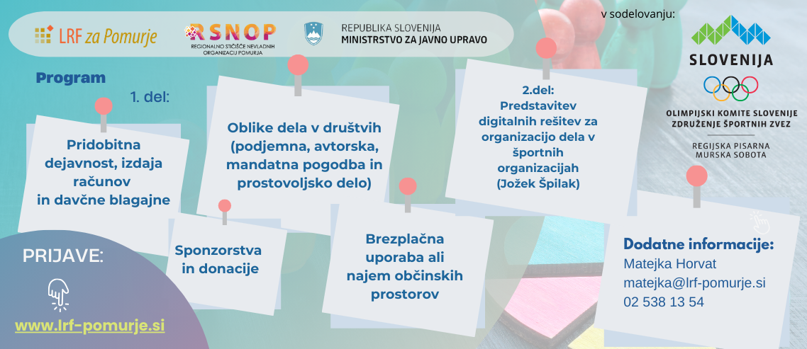
Imate dileme iz navedenih področij? Veseli bomo tudi vaših vprašanj! Sedaj imate priložnost, da dobite odgovore iz prve roke!

Delavnico bo vodil pravni strokovnjak Matej Verbajs, ki v okviru regijskega stičišča NVO Pomurja že več kot 15 let izvaja izobraževanja in svetuje društvom in zavodom v Pomurju, sicer pa je zaposlen kot strokovnjak za pravne in kadrovske zadeve na Zvezi paraplegikov Slovenije, pred tem pa je več kot 10 let bil vodja pravne službe na Centru nevladnih organizacij Slovenije.
V drugem delu delavnice bo Jožek Špilak, strokovni sodelavec iz OKS predstavil možnosti digitalnih rešitev za organizacijo dela v športnih organizacijah.

Več informacij:
https://lrf-pomurje.si/delavnica-za-sportna-in-druga-drustva-ter-zavode/
Zaradi lažje organizacije so obvezne prijave preko zgornje povezave, po e-pošti ali po telefonu.

Dodatne informacije:
Matejka Horvat
matejka@lrf-pomurje.si
051 368 750
02 538 13 54

Imate zaposlene v svojem društvu / zavodu in še niste sprejeli ukrepov ter Pravilnika o pravici do odklopa? Potem vabljeni na še eno delavnico:
https://lrf-pomurje.si/pravica-do-odklopa/
